批次更新訂單作業
代號:cxmt800

功能分為
1新增
請輸入訂單新增的 單號 項次 及 料號 單價 數量 交期

2.修改
只允許修改 單價 數量 交期
不允許整批修改料號

步驟
請先在單頭新增一筆資料
單身資料則由右方按鈕excel匯入
確認資料無誤後 確認發出
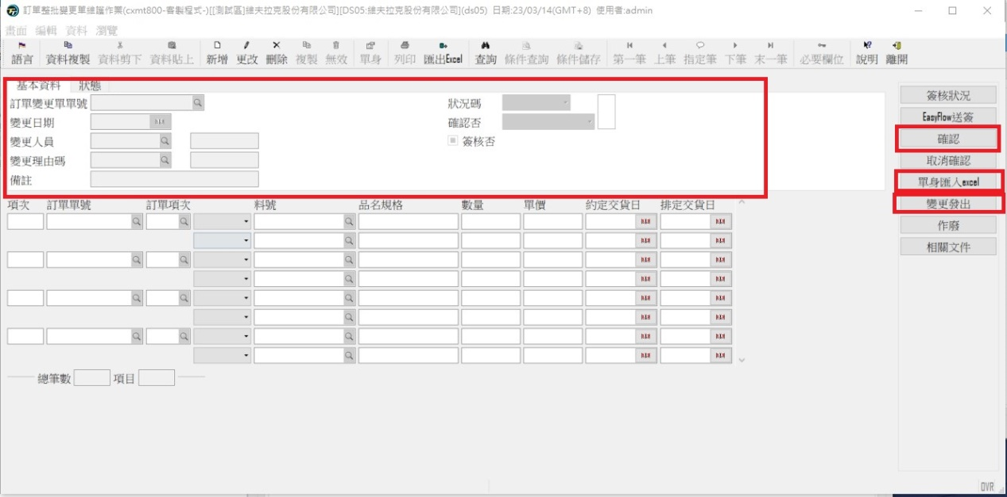
注意
若單筆或是量不大的資料變更請走原axmt800變更
此支作業尚未有簽核系統(未來會納入)
但是單筆的須簽核 所以使用時請紙本簽核

上線時請先測試兩三筆資料
如果單價數量沒有問題 再大量匯入

交貨批次程式cxmp800,cxmp801則關閉使用

有問題請聯絡資訊wade

